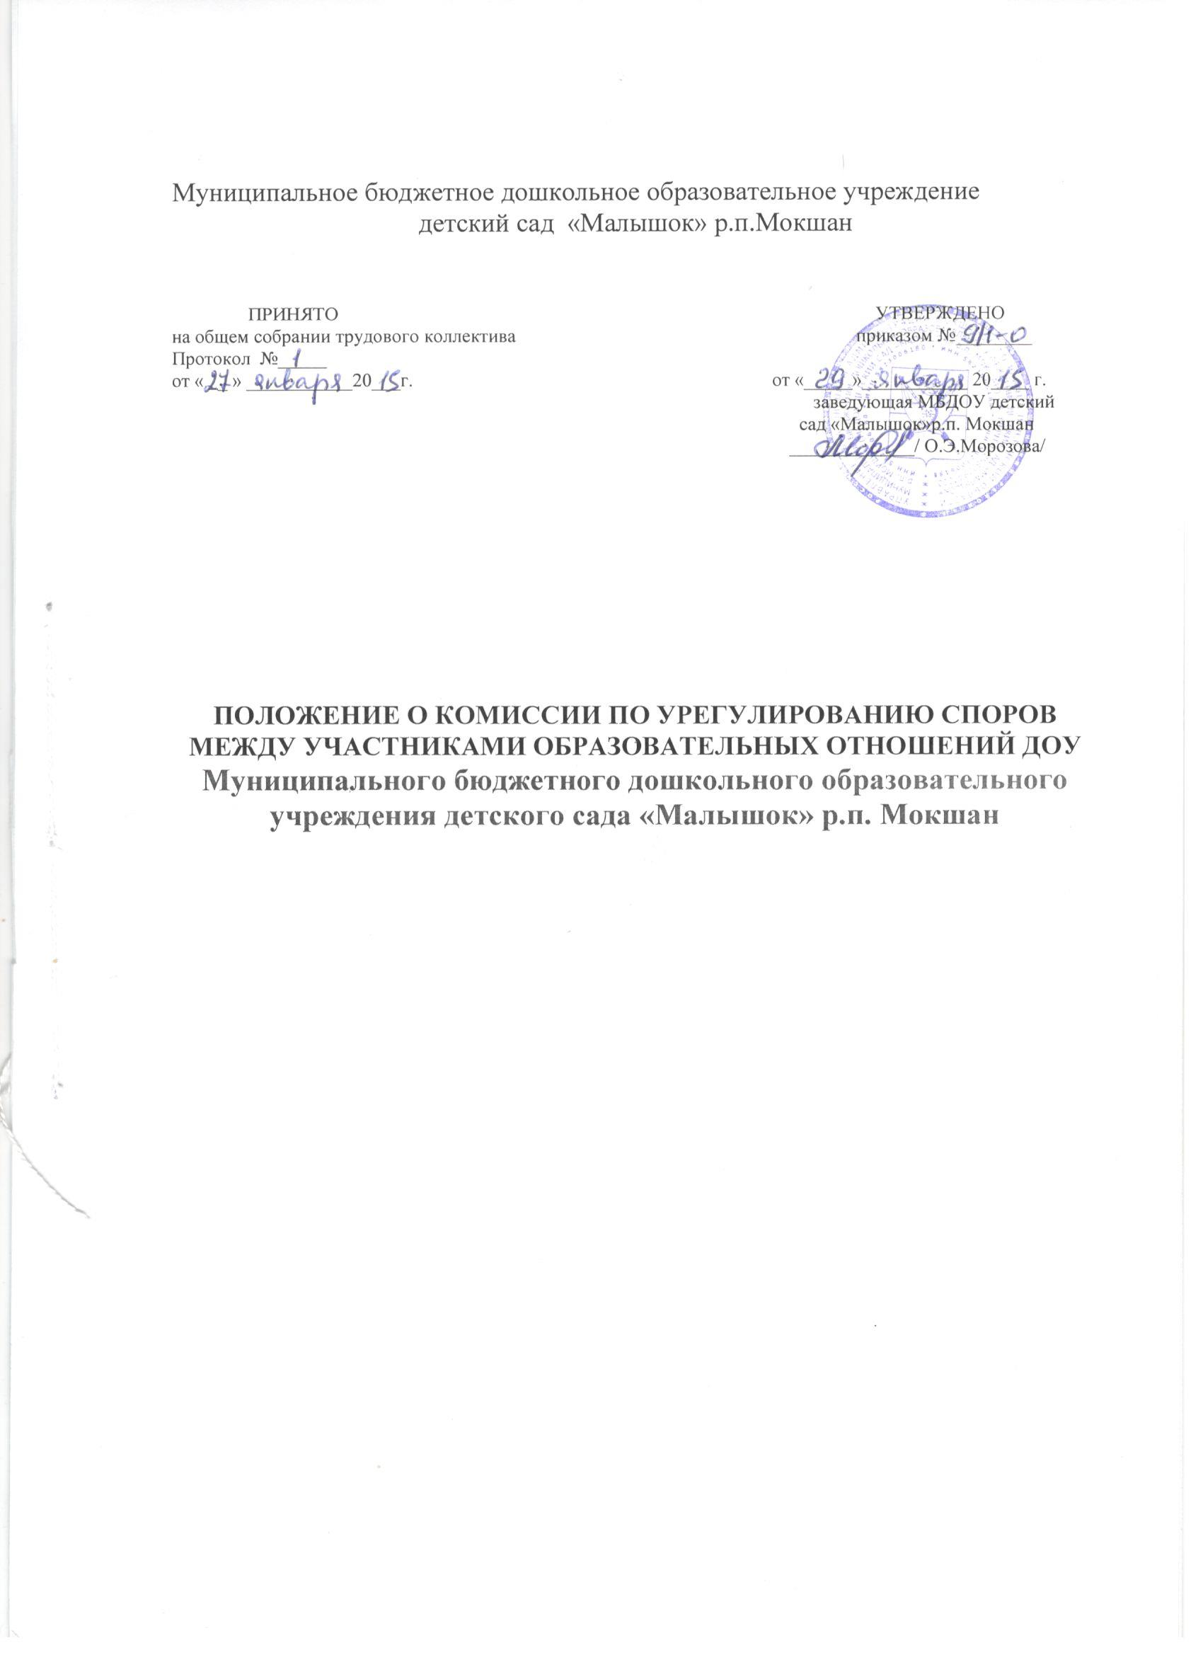
1.Общие положения

1.1. Настоящее Положение разработано в соответствии со ст.45 Федерального закона от 29.12.2012 №273-ФЗ «Об образовании в Российской Федерации».
1.2. Комиссия по урегулированию споров между участниками образовательных отношений дошкольного образовательного учреждения (далее – комиссия) создается в целях урегулирования разногласий между участниками образовательных отношений по вопросам реализации права на образование, в том числе в случаях:
- возникновения конфликта интересов педагогического работника;
-применения локальных нормативных актов ДОУ;
-обжалование решений о применении к воспитанникам дисциплинарного высказывания.
1.3.Комиссия является первичным органом по рассмотрению конфликтных ситуаций в учреждении.
1.4. В своей деятельности комиссия по урегулированию споров между участниками образовательных отношений руководствуется Законом РФ «Об образовании в Российской Федерации», Трудовым Кодексом РФ, уставом детского сада, Правилами внутреннего распорядка, другими нормативными актами.
1.5. В своей работе комиссия должна обеспечивать соблюдение прав личности.
1.6. Настоящее Положение устанавливает порядок создания, организации работы, принятия и исполнения решений комиссией по урегулированию споров между участниками образовательных отношений дошкольного образовательного учреждения.
1.7. Участниками образовательных отношений в ДОУ являются: родители (законные представители) воспитанников, воспитанники, педагогические работники и их представители, администрация ДОУ.
1.8. Настоящее Положение принято на общем собрании трудового коллектива детского сада с учетом мнения совета родителей (законных представителей) и утверждено заведующим учреждения.
1.9. Положение действует до принятия нового. В настоящее Положение могут быть внесены изменения.

2. Цель и задачи Комиссии

2.1. Целью деятельности Комиссии является:
-урегулирование разногласий между участниками образовательных отношений по вопросам реализации права на образование;
-защита прав и законных интересов участников образовательных отношений (обучающихся, родителей обучающихся (законных представителей), педагогов);
-содействие профилактике и социальной реабилитации участников конфликтных и противоправных ситуаций.
2.2. Задачами деятельности Комиссии являются:
урегулирование разногласий, возникающих между участниками образовательных отношений по вопросам реализации права на образование;
профилактика конфликтных ситуаций в образовательной организации в сфере образовательных отношений;
содействие развитию бесконфликтного взаимодействия в образовательной организации;
популяризация деятельности службы примирения в образовательной организации.
2.3. Деятельность Комиссии основана на следующих принципах гуманизма, объективности, компетентности, справедливости.

3. Создание Комиссии

3.1. Комиссия создается на один учебный год, из равного числа представителей, родителей (законных представителей) несовершеннолетних обучающихся, работников МБДОУ детский сад «Малышок» р.п. Мокшан по два человека от каждой из сторон.
3.2. Представители работников Комиссии МБДОУ детский сад «Малышок» р.п. Мокшан избираются на Общем собрании трудового коллектива.
3.3. Представители родителей (законных представителей) в состав Комиссии избираются на родительском комитете. Вариант – на общем родительском собрании.
3.4. Руководство деятельностью Комиссии осуществляет ее председатель, ведение документооборота осуществляет секретарь. Они избираются из состава Комиссии. Председателя Комиссии выбирают большинством голосов из числа членов Комиссии путем открытого голосования.
3.5.Состав Комиссии утверждается приказом по учреждению. Заведующий не может являться председателем Комиссии.
3.6. Организационно-техническое обеспечение деятельности Комиссии осуществляется администрацией ДОУ.

- 4. Порядок обращения в Комиссию

4.1. Обращение участника образовательного процесса в Комиссию оформляется заявлением, в котором он излагает существо спора (конфликта) и свои требования. К заявлению могут прилагаться документы (их копии) по сути обращения.
4.2. Прием заявлений в Комиссию производится секретарем детского сада и обязательно подлежат регистрации в «Журнале регистрации входящей документации».
4.3. Комиссия обязана рассмотреть заявление в течение пяти рабочих дней со дня его регистрации.

5. Порядок рассмотрения обращений Комиссией

5.1.Перед проведением заседания по рассмотрению обращения члены Комиссии осуществляют предварительную работу, необходимую для объективного рассмотрения заявления (определяют и изучают перечень необходимых документов и др.). После чего председатель Комиссии объявляет дату и время проведения заседания Комиссии.
5.2.Секретарь Комиссии не позднее, чем за один рабочий день до даты проведения заседания, извещает всех членов Комиссии о дате, времени и месте его проведения.
5.3. Заседание Комиссии считается правомочным, если на нем присутствует не менее 2/3 ее членов.
5.4.Председатель вслух зачитывает всем членам Комиссии письменное обращение, предоставляет слово членам Комиссии по существу вопроса, ведет заседание Комиссии, выносит проекты решений на голосование.
5.5.Решение Комиссии принимается большинством голосов. Комиссия самостоятельно определяет сроки принятия решения в зависимости от времени, необходимого для детального рассмотрения конфликта, в том числе для изучения документов, сбора информации и проверки ее достоверности.
5.6.Решение Комиссии оформляется Протоколом заседания комиссии и подписывается ответственным секретарем Комиссии. Решение Комиссии согласовывается с руководителем Детским садом. Решение Комиссии (ответ) направляется заявителю в письменном виде в установленный законодательством РФ срок.
5.7. Для решения отдельных конфликтных ситуаций могут привлекаться представители муниципальных органов профилактики.
5.8.Председатель Комиссии в своих действиях независим, если это не противоречит Уставу Детского сада № 8, законодательству РФ.
5.9. Председатель в одностороннем порядке имеет право пригласить для профилактической беседы педагога, сотрудника, обучающегося и его родителей (законных представителей), не собирая для этого весь состав Комиссии.
5.10.Председатель имеет право обратиться за помощью к руководителю Детским садом для разрешения особо острых конфликтов.
5.11. Председатель и члены Комиссии не имеют права разглашать информацию, поступающую к ним. Никто, кроме членов Комиссии, не имеет доступа к информации.

5.12. Комиссия несет персональную ответственность за принятие решений.
5.13.Решение Комиссии является обязательным для всех участников образовательных отношений в МБДОУ детский сад «Малышок» р.п. Мокшан и подлежит исполнению в сроки, предусмотренные указанным решением.
5.14.Решение Комиссии может быть обжаловано в установленном законодательством Российской Федерации порядке.

6. Права и обязанности членов Комиссии

6.1. Комиссия имеет право:
- рассматривать заявления любого участника образовательных отношений при несогласии с решением или действием администрации ДОУ, любого педагогического работника (педагога, воспитателя и др.), обучающегося;
-принять решение по каждому спорному вопросу, относящемуся к ее компетенции;
-запрашивать дополнительную документацию, материалы для проведения самостоятельного изучения вопроса;
-рекомендовать приостанавливать или отменять ранее принятое решение на основании проведенного изучения при согласии конфликтующих сторон;
-рекомендовать изменения в локальные акты Детского сада с целью демократизации основ управления или расширения прав участников образовательных отношений.

6.2. Обязанности членов Комиссии:
- присутствовать на всех заседаниях комиссии;
- стремится разрешить конфликтную ситуацию конструктивным способом;
- принимать активное участие в рассмотрении поданных заявлений;
- принимать решение по заявленному вопросу открытым голосованием;
- принимать своевременно решение, если не оговорены дополнительные сроки рассмотрения заявления;
-давать обоснованный ответ заявителю в письменной форме в сроки, установленные законодательством РФ.

7. Заключительные положения

7.1. Настоящее положение вступает в силу с момента утверждения.
7.2. Изменения в настоящее положение вносятся в установленном Уставом порядке.

МУНИЦИПАЛЬНОЕ ДОШКОЛЬНОЕ ОБРАЗОВАТЕЛЬНОЕ УЧРЕЖДЕНИЕ
«ЦЕНТР РАЗВИТИЯ РЕБЁНКА – ДЕТСКИЙ САД № 8» г. БРОННИЦЫ

ПРОТОКОЛ № 2
Заседания родительского комитета Муниципального дошкольного образовательного учреждения «Центр развития ребёнка – детский сад №8» г. Бронницы от 16.10.2013 года

Присутствовало: 5 человек из родительских комитетов всех возрастных групп
От администрации заведующий Детским садом Горемыкина Ольга Владимировна
Заместитель заведующего по воспитательно - образовательной работе Сизова Ирина Алексеевна

ПОВЕСТКА ДНЯ
- Обсуждение и принятие Положения о комиссии по регулированию споров между участниками образовательных отношений Муниципального дошкольного образовательного учреждения «Центр развития ребёнка – детский сад № 8» г. Бронницы.
- Создание комиссии по регулированию споров между участниками образовательных отношений Муниципального дошкольного образовательного учреждения «Центр развития ребёнка – детский сад № 8» г. Бронницы.
- Разное

СЛУШАЛИ
- По первому вопросу выступила Сизова Ирина Алексеевна заместитель заведующего по воспитательно-образовательной работе, которая зачитала текст Положения о комиссии по регулированию споров между участниками образовательных отношений Муниципального дошкольного образовательного учреждения «Центр развития ребёнка – детский сад № 8» г. Бронницы.
Присутствующие задали уточняющие вопросы по тексту Положения.

РЕШЕНИЕ
Принять Положение о комиссии по регулированию споров между участниками образовательных отношений Муниципального дошкольного образовательного учреждения «Центр развития ребёнка – детский сад № 8» г. Бронницы без добавлений и изменений.
Голосовали:
За – 5 человек
Против – нет
Воздержались – нет

- По второму Горемыкину Ольгу Владимировну заведующего, которая пояснила, что комиссия создается в целях урегулирования разногласий между участниками образовательных отношений по вопросам реализации права на образование (в том числе в случаях возникновения конфликта интересов педагогического работника), применения локальных нормативных актов, обжалования решений о применении к обучающимся дисциплинарного взыскания. В состав комиссии войдут два представителя трудового коллектива образовательной организации, два представителя от родительского сообщества. Итого 4 человека.

В процессе обсуждения были выдвинуты следующие кандидатуры Дроздова Мария Геннадьевна, Алексеева Виктория Игоревна.
РЕШЕНИЕ
Ввести в состав комиссии по регулированию споров между участниками образовательных отношений Муниципального дошкольного образовательного учреждения «Центр развития ребёнка – детский сад № 8» г. Бронницы следующих родителей: Дроздову Марию Геннадьевну, Алексееву Викторию Игоревну.

Голосовали:
За – 5 человек
Против – нет
Воздержались - нет

Председатель собрания: Сизова И.А.

Секретарь собрания: Алексеева В.И.

МУНИЦИПАЛЬНОЕ ДОШКОЛЬНОЕ ОБРАЗОВАТЕЛЬНОЕ УЧРЕЖДЕНИЕ
«ЦЕНТР РАЗВИТИЯ РЕБЁНКА – ДЕТСКИЙ САД № 8» г. БРОННИЦЫ

ПРОТОКОЛ № 2
Заседания общего собрания трудового коллектива Муниципального дошкольного образовательного учреждения «Центр развития ребёнка – детский сад №8» г. Бронницы от 15.10.2013 года

Присутствовало: 31 человек
Отсутствовало - нет

ПОВЕСТКА ДНЯ
- Обсуждение и принятие Положения о комиссии по регулированию споров между участниками образовательных отношений Муниципального дошкольного образовательного учреждения «Центр развития ребёнка – детский сад № 8» г. Бронницы.
- Создание комиссии по регулированию споров между участниками образовательных отношений Муниципального дошкольного образовательного учреждения «Центр развития ребёнка – детский сад № 8» г. Бронницы.
- Разное

СЛУШАЛИ
По первому вопросу выступила Сизова Ирина Алексеевна заместитель заведующего по воспитательно-образовательной работе, которая зачитала текст Положения о комиссии по регулированию споров между участниками образовательных отношений Муниципального дошкольного образовательного учреждения «Центр развития ребёнка – детский сад № 8» г. Бронницы.
Присутствующие задали уточняющие вопросы по тексту Положения.

РЕШЕНИЕ
Принять Положение о комиссии по регулированию споров между участниками образовательных отношений Муниципального дошкольного образовательного учреждения «Центр развития ребёнка – детский сад № 8» г. Бронницы без добавлений и изменений.
Голосовали:
За – 31 человек
Против – нет
Воздержались - нет

По второму Горемыкину Ольгу Владимировну заведующего, которая пояснила, что комиссия создается в целях урегулирования разногласий между участниками образовательных отношений по вопросам реализации права на образование (в том числе в случаях возникновения конфликта интересов педагогического работника), применения локальных нормативных актов, обжалования решений о применении к обучающимся дисциплинарного взыскания. В состав комиссии войдут два представителя трудового коллектива образовательной организации, два представителя от родительского сообщества. Итого 4 человека.
Были предложены следующие кандидатуры: Сизова Ирина Алексеевна заместитель заведующего по учебно – воспитательной работе, Фирсткова Надежда Наримановна воспитатель.

РЕШЕНИЕ
Ввести в состав комиссии по регулированию споров между участниками образовательных отношений Муниципального дошкольного образовательного учреждения «Центр развития ребёнка – детский сад № 8» г. Бронницы следующих представителей трудового коллектива Сизову Ирину Алексеевну заместителя заведующего по учебно – воспитательной работе, Фирсткову Надежду Наримановну воспитателя.

Голосовали:
За – 31 человек
Против – нет
Воздержались - нет

ПРИКАЗ

от 31.01.2014№10/1

«Об утверждении Положения
о комиссии по урегулированию
споров между участниками
образовательных отношений
в дошкольном образовательном
учреждении»
В соответствии с частью 6 статьи 45 Федерального закона от 29.12.2012 №273-ФЗ «Об образовании в Российской Федерации»

ПРИКАЗЫВАЮ:

- Утвердить Положение о комиссии по урегулированию споров между участниками образовательных отношений в дошкольном образовательном учреждении.
- Утвердить состав комиссии по урегулированию споров между участниками образовательных отношений в дошкольном образовательном учреждении.
- Разместить настоящий приказ на официальном сайте учреждения в течение десяти рабочих дней со дня издания настоящего приказа.
- Контроль за исполнением настоящего приказа оставляю за собой.

По основной деятельности
О введение в действие положения о комиссии по регулированию споров между
участниками образовательных отношений

На основании Решения родительского комитета Детского сада протокол №2 от 16.10.13 г., решения общего собрания трудового коллектива протокол № 2 от 15.10.13 г.

ПРИКАЗЫВАЮ:

- Утвердить и ввести в действие Положение о комиссии по регулированию споров между участниками образовательных отношений Муниципального дошкольного образовательного учреждения «Центр развития ребёнка – детский сад № 8» г. Бронницы.
- Утвердить состав комиссии в составе: председатель Сизова Ирина Алексеевна заместитель заведующего по УВР, секретарь Алексеева Виктория Игоревна родитель, члены комиссии Фирсткова Надежда Наримановна воспитатель, Дроздова Мария Геннадьевна родитель.
- Утвердить место работы комиссии – методический кабинет.
Разместить на сайте Детского сада Положение о комиссии по регулированию споров между
участниками образовательных отношений, её состав.
- Контроль за выполнением данного приказа оставляю за собой.

